## Notre exemple :

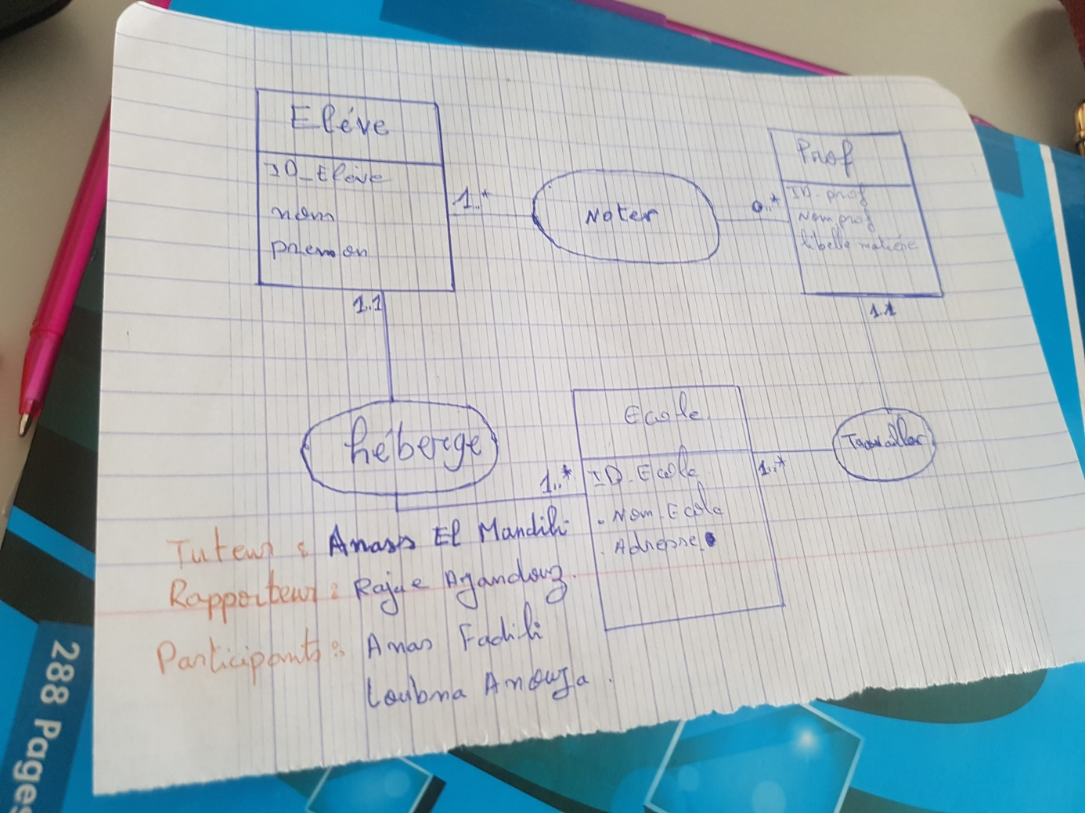

## Exemple de classe :

## 